केंद्रीय विद्यालय क्र.2 झाँसी छावनी
(32 वीं संभाग स्तरीय प्रतियोगिता 2019-रिपोर्ट)
दिनांक 27-08-2019 से दिनांक 28-08-2019 तक केंद्रीय विद्यालय संघठन (क्षेत्रीय कार्यालय) आगरा संभाग के तत्वाधान में 32-वीं संभाग स्तरीय प्रतियोगिता-2019 केंद्रीय विद्यालय क्र. 02 झाँसी छावनी में संपन्न हुई जिसे गोलंदाज ऑडिटोरिअम झाँसी कैंट में संपन्न कराया गया |प्रतियिगिता का शुभारम्भ दिंनाक 27-08-2019 को हुआ और इस युवा संसद प्रतियोगिता की अध्यक्षता माननीय सांसद श्री अनुराग शर्मा जी ने की. कार्यक्रम अध्यक्ष श्री अनुराग शर्मा जी ने अपने अभिभाषण में विद्यार्थियों को अपने दायित्वों को समझने व निर्वहन की गंभीरता का सन्देश देते हुए अनुरोध किया की आप जो भी कार्य करें उसे सही तरीके से पहले स्वयं भी समझें और सामूहिक हितों के दृष्टिकोण से फलीभूत करें| कार्यक्रम के दौरान माननीय विधायक बबीना क्षेत्र श्री राजीव सिंह परीछा,माननीया सहायक आयुक्त केन्द्रीय विद्यालय संघठन क्षेत्रीय कार्यालय आगरा संभाग श्रीमती इन्दिरा मुदगल, डिप्टी कमान्डेंट कर्नल कालीरमन,विद्यालय प्रबंधन समिति केंद्रीय विद्यालय क्र. 2 झाँसी छावनी के अध्यक्ष कर्नल अनुराग मोहन, प्राचार्या केंद्रीय विद्यालय क्र. 1 झाँसी छावनी, प्राचार्या केंद्रीय विद्यालय क्र. 3 झाँसी की गरिमामयी उपस्थिति रही|प्रतियोगिता में पधारे अतिथियों का स्वागत विद्यालय प्राचार्या डॉ.वंदना शेखर एवं विद्यालय के नन्हे-मुन्ने बच्चों ने किया|
उक्त प्रतियोगिता में आगरा संभाग के पांच केन्द्रीय विद्यालयों इटावा,बुलंदशहर,मथुरा कैंट,ललितपुर एवं पी.एल.मेरठ ने प्रतिभाग किया बच्चों के प्रत्येक टीम ने अपने लगभग एक घंटे की प्रस्तुति में भारत की विभिन्न ज्वलंत समस्यायों पर युवा संसद में प्रश्नकाल/ शून्यकाल के दौरान चर्चा की जैसे किसानों की समस्या ,महिला सुरक्षा,रेल सुरक्षा,रेल सुरक्षा,पर्यावरण सुरक्षा ,जल समस्या,प्रदूषण समस्या,सूखा राहत एवं बाढ़ पीड़ितों की समस्या,काले धन की समस्या,धारा-370 एवं 35-A को निरस्त करने सम्बन्धी आदि| प्रतियोगिता में विद्यार्थियों ने पूर्ण मनोयोग के साथ प्रतिभाग किया|
दिनांक 28-08-2019 को उक्त प्रतियोगिता का समापन हुआ जिसकी अध्यक्षता माननीय विधायक बबीना श्री राजीव सिंह परीछा ने की|उन्होंने अपने अभिभाषण में गुरु की महिमा पर विस्तृत चर्चा की तथा बच्चों से गुरु का सम्मान करते हुये आगे बढ़ने कि सलाह दी साथ ही कहा कि आप कभी किसी की नकल न करते हुये अपनी मूल प्रतिभा को निखारें | माननीय श्री संजीव ऋंगीऋषि भी विधायक प्रतिनिधि के रूप में उपस्थित रहे | युवा सांसदों की प्रस्तुति के पश्चात् माननीय विधायक श्री राजीव सिंह परीछा ने पुरुस्कार वितरण किया|
कार्यक्रम के सफलतापूर्वक संपन्न होने में माननीय अध्यक्ष विद्यालय प्रवंधन समिति केंद्रीय विद्यालय क्र.2 झाँसी ब्रिगेडियर संजीव लूथरा एवं अन्य सैन्य अधिकारीयों का पूर्ण सहयोग/योगदान रहा | पुरुस्कार वितरण के दौरान माननीय सहायक आयुक्त श्रीमती इन्दिरा मुदगल एवं प्राचार्य केंद्रीय विद्यालय बबीना कैंट ने युवा सांसदों(विद्यार्थियों) को कुछ महत्वपूर्ण सलाह दी| अंत में प्रतियोगिता का परिणाम घोषित किया गया केन्द्रीय विद्यालय मथुरा कैंट इस प्रतियोगिता में प्रथम रहा जबकि दूसरे स्थान पर केन्द्रीय विद्यालय बुलंदशहर एवं तीसरे स्थान पर केंद्रीय विद्यालय पंजाब लाइन मेरठ रहा| कार्यक्रम के अंत में श्री पी. के. शुक्ला पी.जी.टी. (अर्थशास्त्र) ने आभार प्रदर्शन किया|
प्राचार्या
(वंदना शेखर)

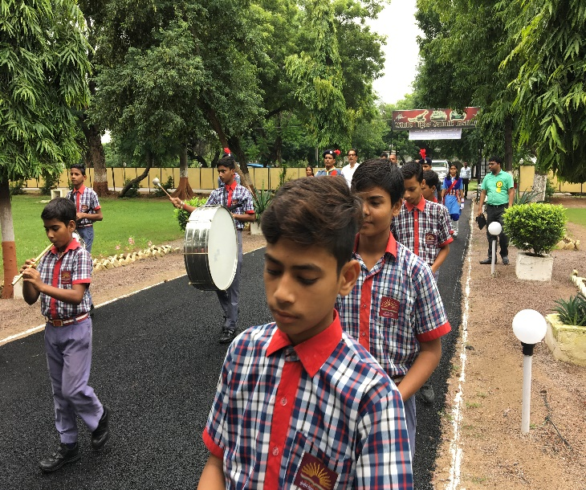 | 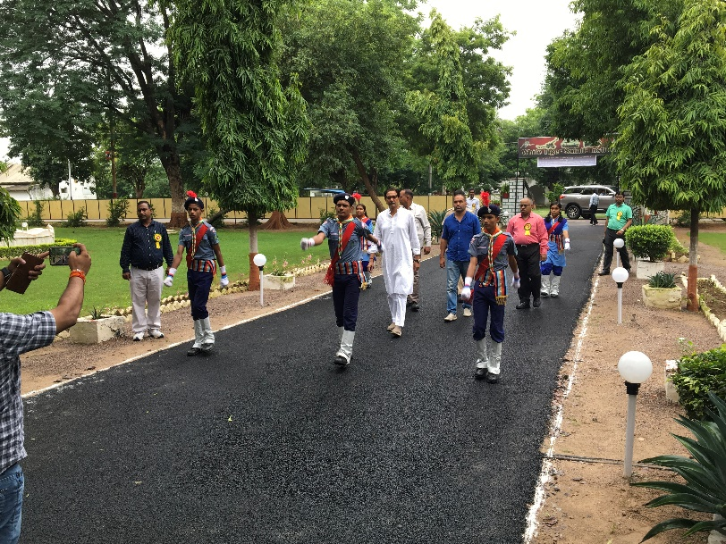
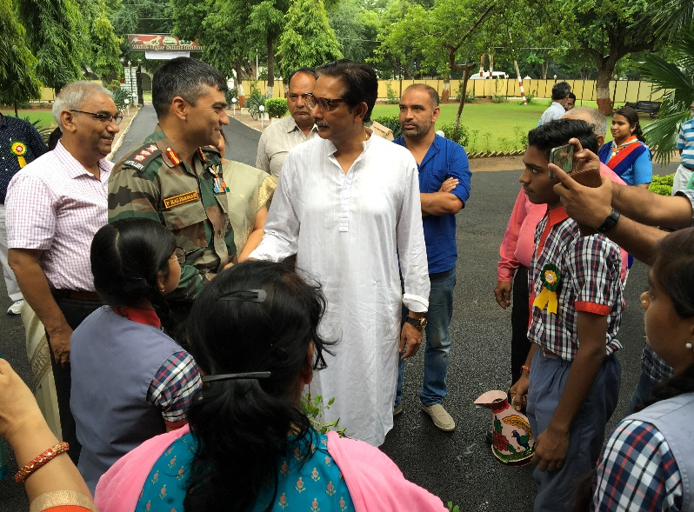 | 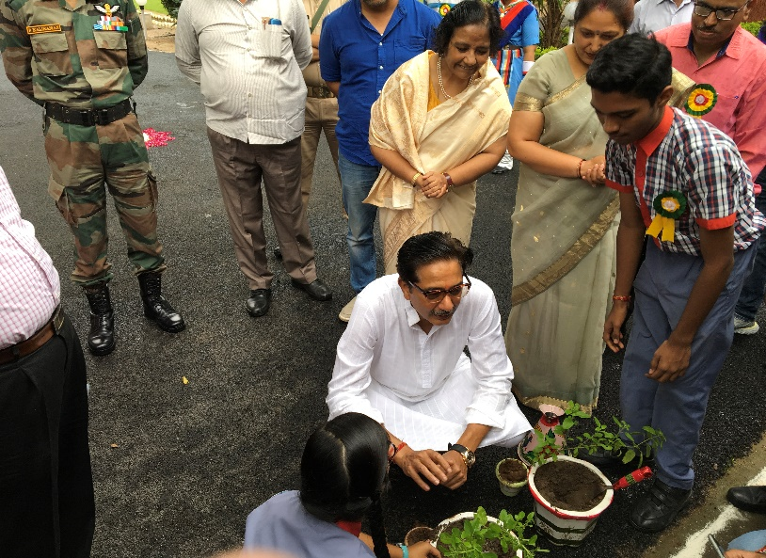
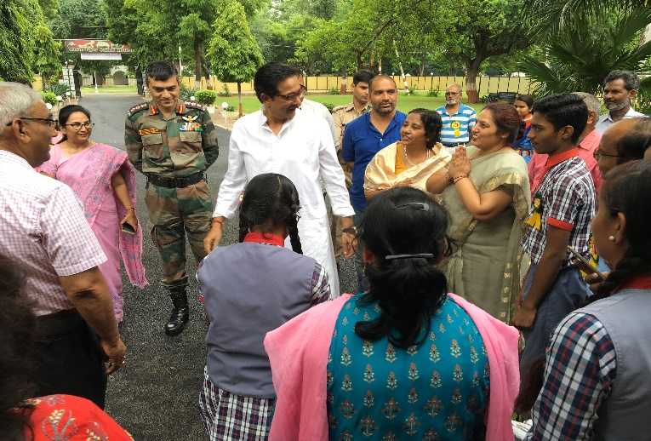 | 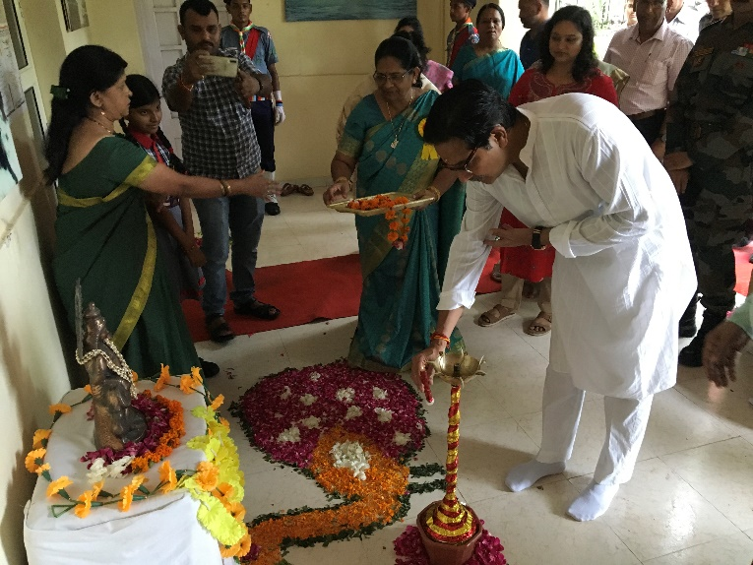
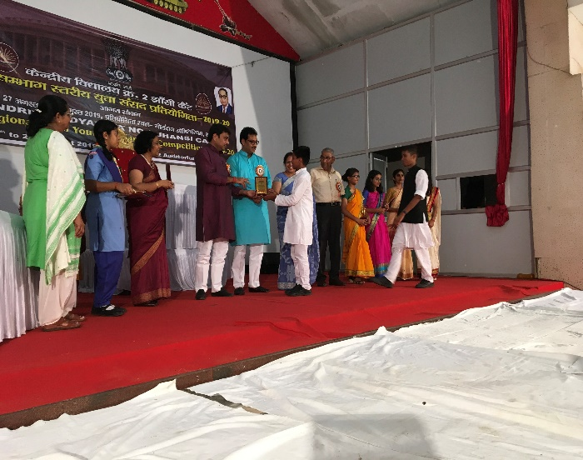 | 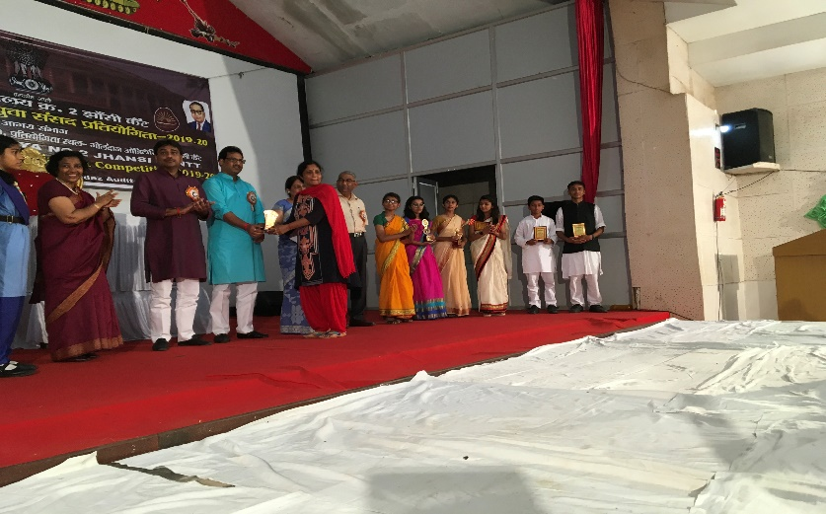
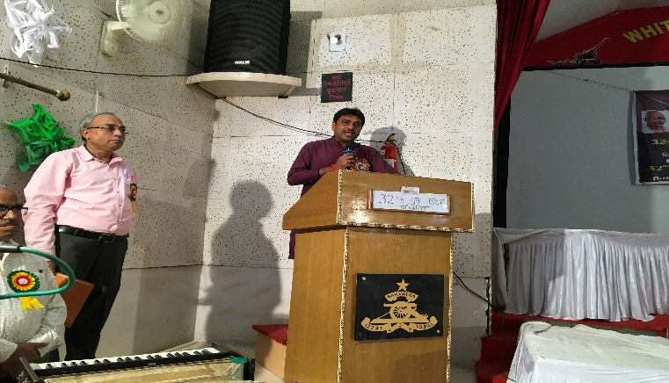 | 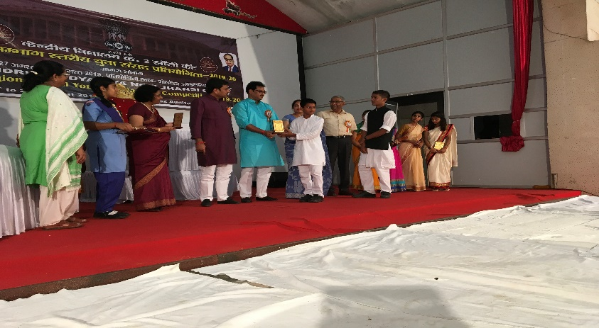
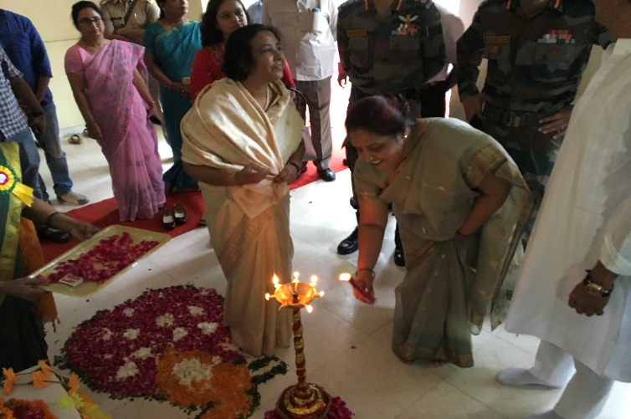 | 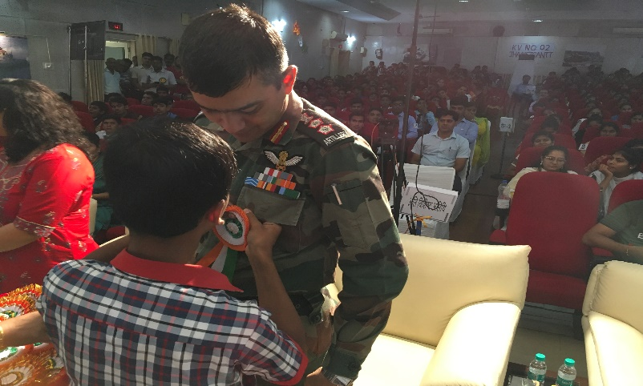
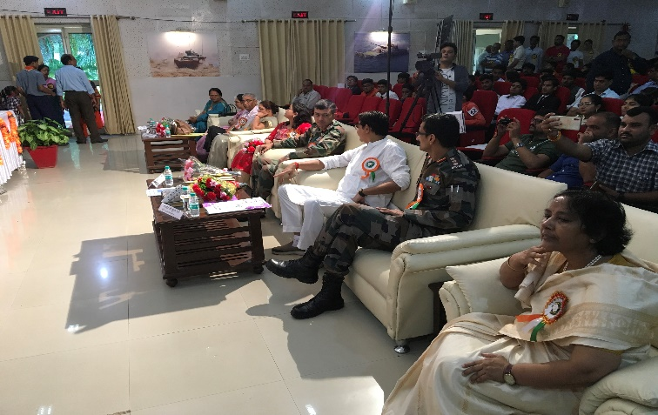 | 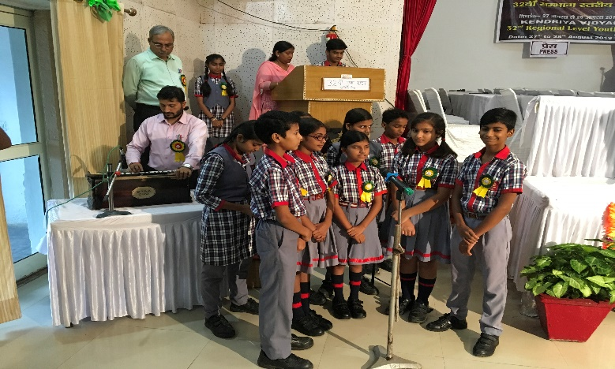
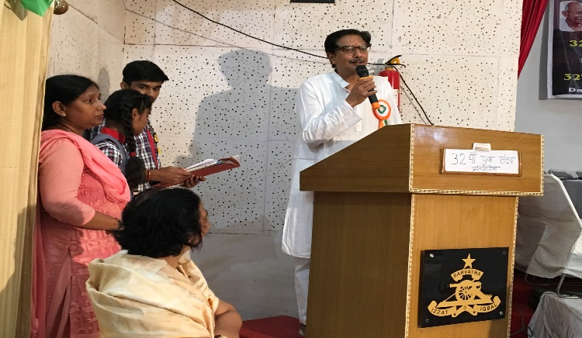 | 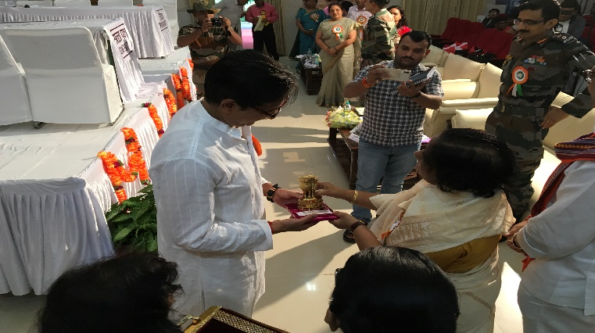
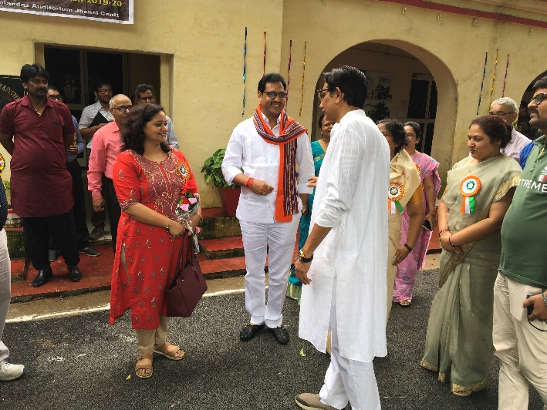 | 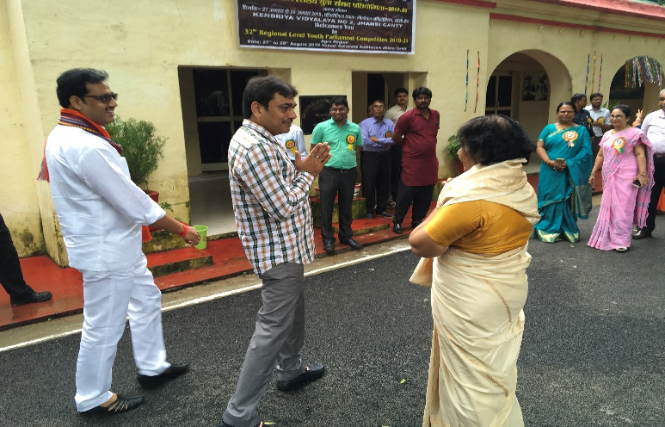
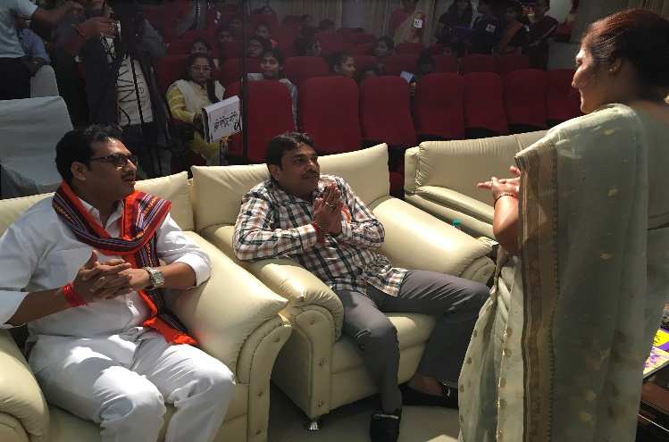 | 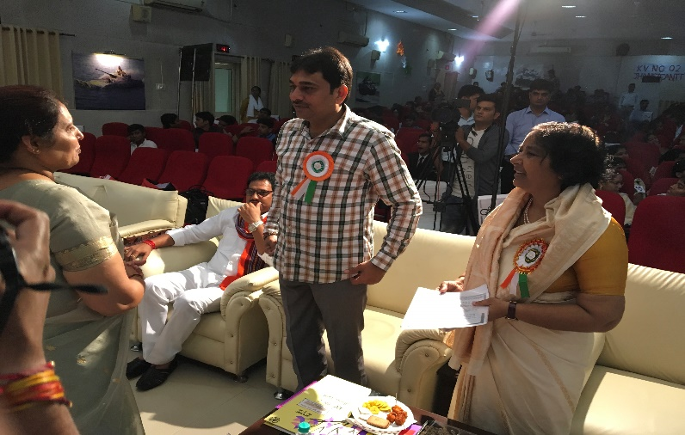
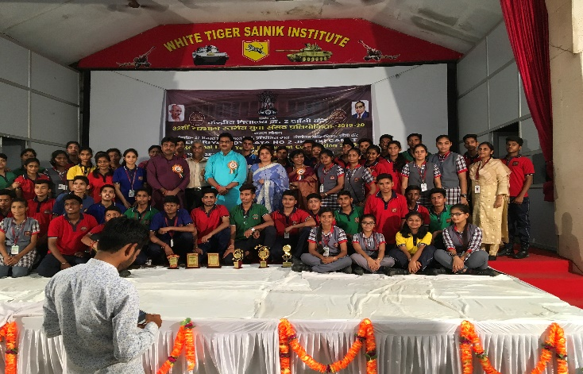 | 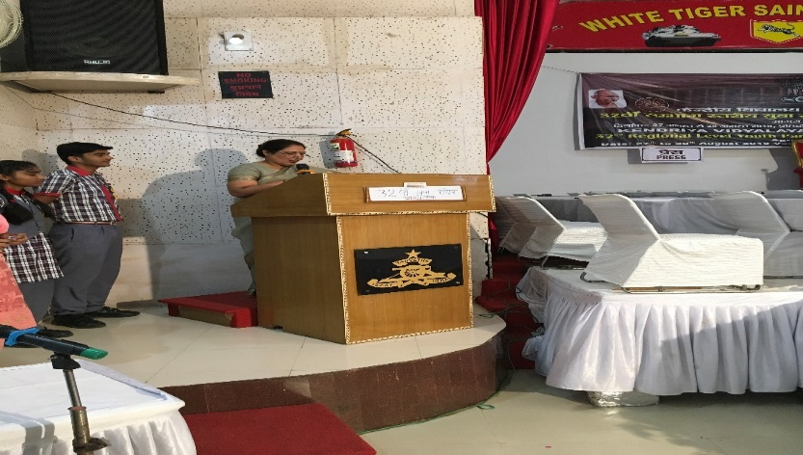
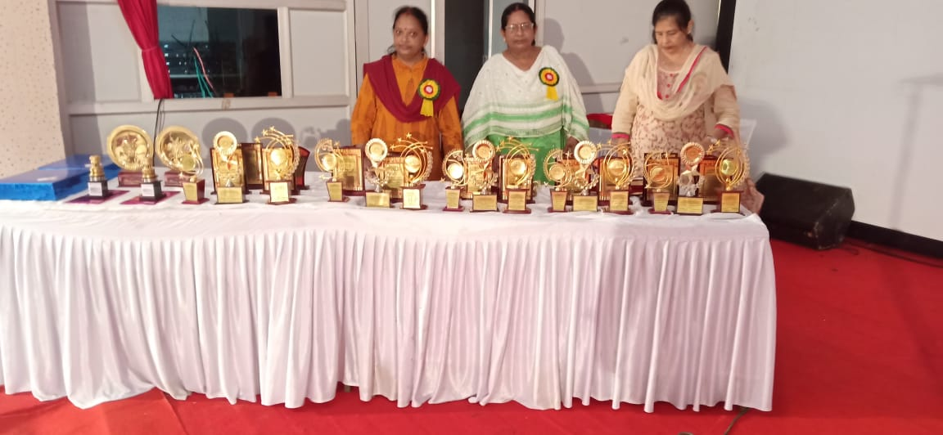
युवा संसद में विद्यालय स्तर की प्रस्तुति
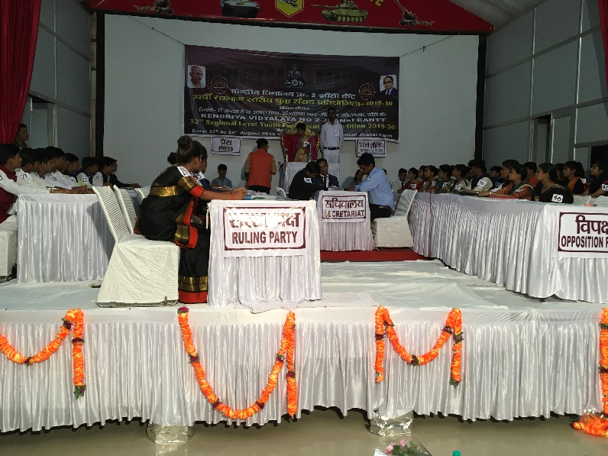 | 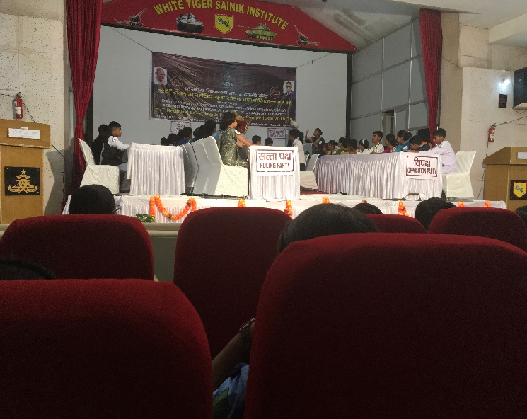
केंद्रीय विद्यालय ललितपुर | केंद्रीय विद्यालय पंजाब लाइन, मेरठ
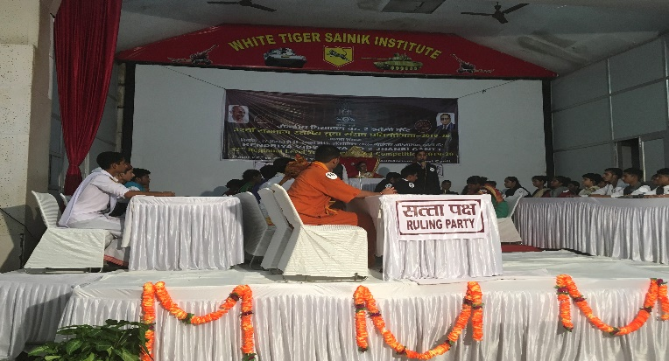 | 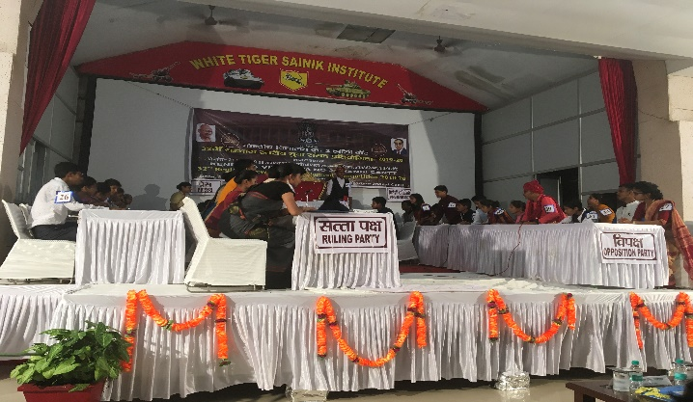
केंद्रीय विद्यालय मथुरा कैंट | केंद्रीय विद्यालय बुलंदशहर
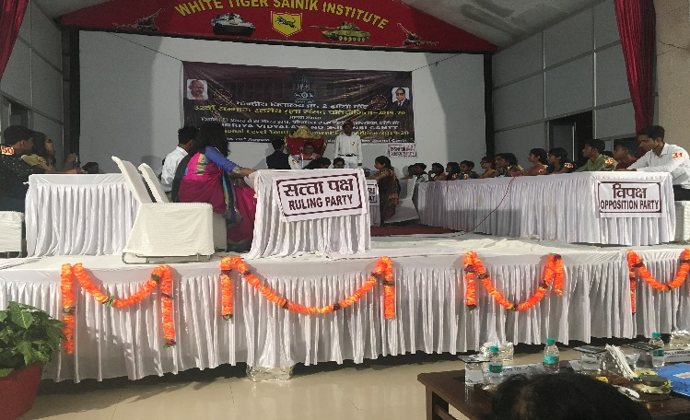
केंद्रीय विद्यालय इटावा

